MODULE 5

RECLAME

(Bron: https://vtm.be/reclame-aub)
Inhoudstafel
1. Inleiding 4
2. Reclame is overal 5
3. Reclame op sociale media 6
4. Je eigen reclamecampagne 12
5. Negatieve reclame 16
6. Bronnen 18
In deze module wordt gewerkt rond reclame. Meer specifiek rond reclame op sociale media en wat de mogelijkheden en de voordelen daarvan zijn. Als inleiding maken de leerlingen een oefening waarbij ze logo’s en slogans van bekende bedrijven moeten herkennen. Nadien wordt nagegaan welke reclamebudgetten in Vlaanderen benut worden en hoe de uitgaven voor reclame op het internet steeds stijgen. Hierdoor kan de koppeling gelegd worden met reclame op sociale media. Er wordt per medium (Facebook, YouTube, Instagram, Snapchat, Twitter, WhatsApp en Messenger) nagegaan op welke manier reclamemakers er gebruik van kunnen maken. Als toepassing is er een oefening voorzien om de leerlingen zelf een reclamecampagne op sociale media te laten ontwikkelen, waarbij ze rekening moeten houden met de doelgroep van hun product. Aan het eind van deze module is er nog plaats om de gevaren van “negatieve reclame” op sociale media te bespreken.
Wat moet je kunnen aan het einde van deze les?
- De leerlingen kunnen in eigen woorden uitleggen via welke media er reclame wordt gemaakt en welke media hiervoor het meest gebruikt worden.
- De leerlingen kunnen in eigen woorden uitleggen op welke manieren een ondernemer reclame kan maken op sociale media.
- De leerlingen kunnen in eigen woorden de voordelen van reclame op sociale media voor de ondernemer uitleggen.
- De leerlingen herkennen reclame wanneer deze aangeboden wordt op hun sociale media profiel en herkennen de achterliggende reclamemechanismen.
- De leerlingen kunnen de gevaren van sociale media voor bedrijven inschatten en in eigen woorden beschrijven.

Variatie
Afhankelijk van de tijd die uitgetrokken wordt voor deze module, kan je enkel het theoretische gedeelte behandelen (tot pagina 10) of dit combineren met het ontwikkelen van een eigen reclamecampagne. Ook het laatste onderdeel rond negatieve reclame kan vrijblijvend behandeld worden.
Bovendien is het theoretisch gedeelte zo opgesteld dat je steeds kan kiezen om een oefening of klasgesprek over te slagen.
Behandelde VOET’en
Stam | VOET
Communicatief vermogen | 1) De leerlingen brengen belangrijke elementen van communicatief handelen in de praktijk.
Creativiteit | 2) De leerlingen kunnen originele ideeën en oplossingen ontwikkelen en uitvoeren.
Exploreren | 8) De leerlingen benutten leerkansen in diverse situaties.
Kritisch denken | 11) De leerlingen kunnen gegevens, handelswijzen en redeneringen ter discussie stellen a.d.h.v. relevante criteria.
 | 12) De leerlingen zijn bekwaam om alternatieven af te wegen en een bewuste keuze te maken.
 | 13) De leerlingen kunnen onderwerpen benaderen vanuit verschillende invalshoeken.
Mediawijsheid | 14) De leerlingen gaan alert om met media.
Samenwerken | 19) de leerlingen dragen actief bij tot het realiseren van gemeenschappelijke doelen.

Context | VOET
Sociorelationele ontwikkeling | 2) De leerlingen erkennen het bestaan van gezagsverhoudingen en het belang van gelijkwaardigheid, afspraken en regels in relaties.
 | 3) De leerlingen accepteren verschillen en hechten belang aan respect en zorgzaamheid binnen een relatie.
 | 4) De leerlingen kunnen hun ongelijk toegeven en zich verontschuldigen
 | 6) De leerlingen doorprikken vooroordelen, stereotypering, ongepaste beïnvloeding en machtsmisbruik.
 | 9) De leerlingen zoeken naar constructieve oplossingen voor conflicten.
Socio-economische samenleving | 5) De leerlingen geven voorbeelden van het veranderlijke karakter van arbeid en economische activiteiten.
 | 6) De leerlingen geven voorbeelden van factoren die de waardering van goederen en diensten beïnvloeden.

Let op: De paginanummering in de docentenversie wijkt licht af van de leerlingenversie. Controleer dit alvorens de module te starten.
1. Inleiding
Oefening 1: Herken het merk
Weet je van welke merken deze logo’s zijn?
………………McDonalds……………………………….
……………………Pepsi………………………….
………………Skoda……………………………….
…………………Starbucks…………………………….
……………………Apple………………………….
…………Chanel…………………….
En deze slogans?
Just do it! …………………………Nike…………………………….…………………….
Mannen weten waarom. …………………………Jupiler…..……………………………….………….
Hoe maakt u het? …………………………Gamma………………………….....……………..
Ik ben toch niet gek? …………………………Mediamarkt……………..……………………….
Word schandalig rijk. …………………………Euro Millions……………….…………………….
I’m loving it! …………………………McDonalds…….………………………………....
Want pauze werkt! …………………………Royco………….…………………………………….
Wie kan rekenen, rekent op … …………………………Dreft………………………………………………….
Steeds verrassend, altijd voordelig. …………………………Kruidvat…………………………………………….
Want ik ben het waard. …………………………L’Oreal……………………………………………….
Klasgesprek: wanneer zie je deze logo’s en slogans? Bedrijven gebruiken ze om reclame te maken voor hun producten. We gaan vandaag dieper in op reclame, vooral die op sociale media.
2. Reclame is overal
Reclame vinden we de dag van vandaag overal en in vele vormen terug. In bushokjes, op het internet, bij de tandarts, in folders, op flyers, in de krant, op de radio, in magazines, op televisie en natuurlijk op internet. Voor de makers ervan is het alvast een hele opgave om de reclame bij de juiste mensen te krijgen.
Reclame is niet alleen bedoeld om informatie te geven over wat er te koop is, het is ook de bedoeling dat de mensen het product effectief gaan kopen. Als je een nieuw product hebt, moet je zorgen dat de klant het leert kennen.
Reclame verkoopt zelfs niets, maar probeert ons als consument producten en diensten te doen kopen door ons met berichten te overrompelen, door steeds hetzelfde te herhalen in krachtige, korte en duidelijke slogans.
Het enige doel van reclame is het product of merk bekendheid geven en zo extra te verkopen.
Oefening 2: Reclame is ‘big business’
Onderstaande tabel geeft de reclame-inkomsten weer voor de periode 2006-2008.
 | 2006 | 2007 | 2008
Totaal besteed bedrag | €2.863.000 | €3.089.000 | €3.148.000
Dagbladen | 24,5% | 24,2% | 23,3%
Magazines | 10,0% | 9,7% | 9,5%
Huis-aan-huis-bladen | 6,1% | 5,0% | 4,8%
TOTAAL PRINT | 40,6% | 38,9% | 37,6%
TV | 37,4% | 37,6% | 38,1%
Radio | 11,4% | 12,2% | 11,9%
Bioscoop | 1,0% | 0,8% | 0,8%
TOTAAL AUDIOVISUEEL | 49,9% | 50,6% | 50,8%
Affichage | 7,9% | 7,7% | 7,9%
Internet | 1,6% | 2,7% | 3,8%
(Bron: Berte K., “Reclame in een digitaal medialandschap”, p. 100. Via www.cim.be)
Wat valt je op?
Het aandeel van inkomsten in de print-media neemt af, die in de audiovisuele sector stijgt licht, het inkomsten-aandeel op het internet stijgt ook
Het gaat over grote bedragen

Wat is er sinds 2008 veranderd, denk je?
Internet maakt nog een groter aandeel uit van de reclamemarkt

3. Reclame op sociale media
Traditionele reclamevormen, zoals krantenadvertenties of tv- en radio-spots, worden nog steeds veel gebruikt. Toch zien die media hun reclame-inkomsten de laatste jaren dalen. Bij de commerciële tv-zenders is dat onder andere het geval door de stijgende populariteit van het uitgesteld kijken.
Uitgesteld kijken wil zeggen dat mensen programma’s opnemen en achteraf bekijken. Ongeveer 25% van de programma’s wordt uitgesteld gekeken.
Waarom is uitgesteld kijken een probleem voor de reclamemakers en de commerciële tv-zenders?
Wanneer mensen uitgesteld naar een programma kijken, kunnen ze de reclame doorspoelen. Daarom wordt het voor reclamemakers minder interessant om te investeren in reclame op tv. Commerciële zenders (VTM, Vier, Vijf, Q2,…) halen al hun inkomsten uit reclame.

Maak hier het onderscheid met de openbare omroep, die geen reclame mag maken op tv en haar inkomsten haalt uit belastinggeld.
Wat zou dit probleem kunnen oplossen?
Oplossingen die momenteel besproken worden: reclame doorspoelen wordt onmogelijk gemaakt, extra betalen voor een abonnementsformule waarbij je reclame kan doorspoelen, “targeted advertising”: kijkers krijgen tv-spots op maat, dus enkel voor producten die voor hen relevant zijn.
Waar de traditionele reclamevormen licht in populariteit afnemen, is reclame op het internet aan een heuse opmars bezig. Vroeger kwamen reclameboodschappen vaak bij ongeïnteresseerde mensen terecht, die de boodschap toevallig hoorden op de radio of de tv. Zij zouden het aangeboden product nooit kopen. Dankzij het internet kunnen reclamemakers hun boodschap gerichter overbrengen naar de juiste persoon: de potentiële koper.
Een van de mogelijkheden op het internet is reclame op sociale media. Op deze manier besparen reclamemakers heel wat tijd en geld. Op sociale media kunnen ze immers heel gericht selecteren aan wie ze hun advertenties willen laten zien. Veel gebruikers geven zelf heel wat informatie vrij via sociaalnetwerksites: eigenschappen, voorkeuren, persoonlijkheidskenmerken,… De reclamemaker kan zo duidelijk in kaart brengen waar zijn potentiële kopers zich bevinden.
Klasgesprek: Op welke sociale media hebben jullie een profiel? Welke gegevens staan er op Facebook, Instagram, Twitter,…? Ben je je daar bewust van? Heb je al een gemerkt dat de reclame op je sociale media profielen aangepast is aan jouw situatie? …

Facebook
Is het je al eens opgevallen dat er heel wat reclame op je Facebook startpagina staat?
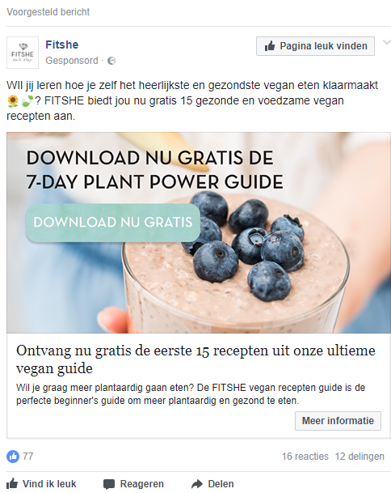
1.

Voorgestelde berichten
Op je nieuwsfeed verschijnt een voorgesteld bericht, gesponsord door een bedrijf. Ze zien eruit als gewone statusupdates, maar zijn afkomstig van een pagina waarmee je nog geen connectie hebt. Je wordt uitgenodigd om de merkpagina van het bedrijf of het product te liken.
Deze advertentie komt heel gericht op je pagina terecht, op basis van de gegevens die je verzamelt op je profiel.
Heb jij regelmatig zulke berichten op je pagina staan? Zo ja, voor welke producten, merken,…? Kan je dat koppelen aan je gegevens?
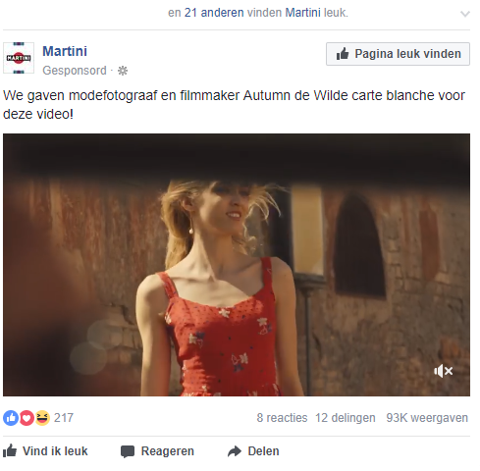
Gesponsorde verslagen
Deze advertentie komt op je pagina terecht doordat een van je vrienden iets heeft gedaan: de pagina geliket, gereageerd op een post, een video bekeken,…
Uit onderzoek blijkt dat tieners sterk beïnvloedbaar zijn door de meningen en interesses van hun vriendengroep. Reclamemakers gaan er dus van uit dat een product aantrekkelijker voor je wordt, wanneer je vrienden hier interesse in tonen.
Heb jij regelmatig zulke berichten op je pagina staan? Zo ja, voor welke producten, merken,…?
2.
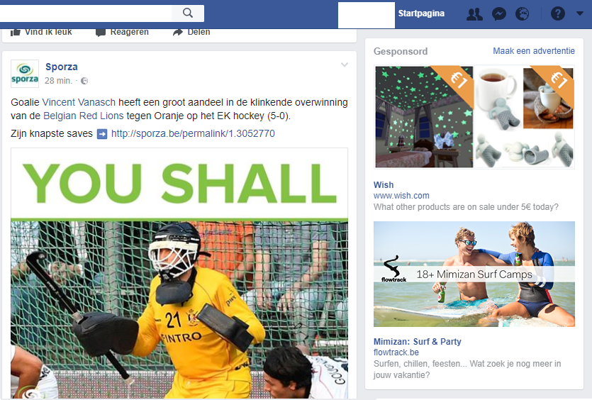
Advertenties
In de balk rechts van je scherm komt eveneens reclame te staan. Ook hiervoor wordt rekening gehouden met je interesses en eigenschappen.
Sommige advertenties willen je naar hun eigen Facebookpagina lokken, anderen naar hun website.
Heb jij regelmatig zulke berichten op je pagina staan? Zo ja, voor welke producten, merken,…?
3.
Hoe meer gebruikers een reclamemaker wilt bereiken, hoe meer geld hij moet betalen. Daarom selecteren bedrijven sterk op wie de advertentie te zien mag krijgen. Hoe beter ze de doelgroep definiëren, hoe meer de mensen zullen doorklikken.
Een bedrijf betaalt Facebook om reclame te mogen maken. Je kan dus maar beter zorgen dat de reclame die je online plaatst effectief is, dus gezien wordt door geïnteresseerden en potentiële kopers. Je moet je reclame op hun profielen doen verschijnen.
Adverteerders kunnen bij het selecteren van hun doelpubliek gebruik maken van een heleboel uiteenlopende informatie die de gebruikers vaak zelf via Facebook ter beschikking stellen.
Oefening 4: Denken als een reclamemaker Geef zelf een voorbeeld! Bespreek op voorhand met de leerkracht of de leerlingen in staat zijn zelfstandig een product te kiezen, of dat je ze hierin moet leiden. Je kan 1 product voor de hele klas kiezen en de oefening klassikaal maken, je kan de leerlingen ook alleen of in groep rond een product laten werken.
In deze oefening wil je telkens een goede reclamecampagne voor je product ontwikkelen. Hoe selecteer je het doelpubliek op de onderstaande elementen?
Mijn gekozen product is
- Locatie (land/provincie/stad of dorp/ afstand in km’s)

- Het leuk vinden van bepaalde pagina’s

- Leeftijd en geslacht

- Brede categorieën die Facebook zelf voorstelt
- Activiteiten
□ Koken □ Dans □ Doe-het-zelf □ Eten en drinken □ Gaming □ Tuinieren □ Foto’s □ Reizen
□ Lezen □ Sport □ Andere, zoals: …………………………………………
- Gezinssituatie
□ Pas getrouwd □ Verloofd □ Ouders die een kind verwachten □ Ouders met kind (0-3j) □ Single
□ Ouders met kind (4-12j) □ Ouders met kind (13-15j) □ Ouders met kind (alle) □ In een relatie
□ Andere, zoals: …………………………….
- Interesses
□ Auto’s □ Milieu □ Huis en tuin □ Gezondheid en welzijn □ Nieuws □ Huisdieren □ Amusement
□ Muziek □ Andere, zoals: …………………………………………………….

Youtube
Tijdens het bekijken van filmpjes op YouTube, kan je (ongewenst?) reclameboodschappen voorgeschoteld krijgen. Dergelijke reclamevideo’s noemen we ‘pre-rolls’. Ze zijn vaak korter dan de reclame op tv. Uit onderzoek blijkt bovendien dat tot 74% van de YouTubebezoekers deze filmpjes helemaal uit kijkt.
Ook Youtube toont vaak advertenties die overeenkomen met je interesses. Dit doet het op basis van het soort video’s die je graag bekijkt, de activiteiten die je uitvoert (zoals het uploaden van filmpjes) en de gegevens van het soort pagina’s dat je graag bezoekt. Wanneer iemand bijvoorbeeld vaak video’s over sport bekijkt, kan YouTube een interessecategorie voor sport koppelen aan jouw gegevens, waardoor je meer sportgerelateerde advertenties te zien krijgt.
Kennen jullie nog andere vormen van reclame op YouTube? Bijvoorbeeld: pop-up balkjes tijdens het afspelen van filmpjes, reclame op het einde van een filmpje, reclamefilmpjes zélf staan ook vaak op YouTube, reclameboodschappen elders op het scherm, productplacement in filmpjes,…
Oefening 5: Denk als een reclamemaker
Hou hetzelfde product voor ogen als in oefening 4. Naar welke filmpjes kijken je potentiële klanten op YouTube?

Instagram
Ook op Instagram kunnen bedrijven reclame maken voor hun merk of producten. Door foto’s en filmpjes te delen proberen ze meer volgers te verzamelen of klanten naar hun website te lokken. Ook hiervoor kunnen ze, net als op Facebook, heel gericht personen bereiken door te ‘targetten’ op interesses en andere eigenschappen.
Benadruk hier dat Facebook Instagram heeft overgenomen in 2012. Daardoor beschikt Instagram ook over de Facebook-gegevens van haar gebruikers, wat bedrijven helpt om de juiste personen te bereiken.
Een bedrijf kan bovendien ook beroep doen op anderen om hun bekendheid op Instagram verder te verspreiden.
Oefening 6
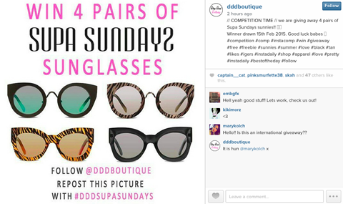
Welke vorm van Instagramreclame zie je hier?
Give-away actie: je moet het profiel van het bedrijf (en eventueel anderen) liken en de foto delen op jouw profiel. Zo kan je producten van het bedrijf winnen.
Hoe maken dergelijke acties reclame voor je bedrijf of product?
De foto van je product wordt gedeeld door veel personen, waardoor veel mensen hem te zien krijgen die er anders nooit mee in aanraking zouden komen. Bovendien verdient de pagina van je bedrijf op deze manier makkelijk volgers. Als de gebruiker ook het profiel van een andere persoon of bedrijf moet liken, is dat meestal eentje waar het bedrijf nauw mee samenwerkt (eventueel een “brand ambassador”). Via die weg krijgen potentiële kopers ook na de actie nog veel foto’s van het product of merk te zien.

Oefening 7: Instafamous
Bekijk het filmfragment en beantwoord onderstaande vragen
(https://onderwijs.hetarchief.be/media/koppen-instasucces/r2USZdTPgUSWZMYASZEEvTq5) Tot 5.00’
1. Hoeveel volgers heeft Céline op Instagram?
665.000 volgers
2. Wat zijn ‘social influencers’?
Mensen die populair zijn op Facebook of Instagram: met veel vrienden en volgers. Reclamemensen vragen dan aan hen om hun producten te promoten op sociale media.
3. Wat krijgen de vriendinnen in ruil voor een foto met een bekend merk?
Bjorn Borg: elke twee maanden shoppen voor €150/€200 euro, bijkomende Instagram-, blog- of Snapchatposts zijn betalend,
Triangle: €1000 voor 10 foto’s in bikini
Your Tea: €4000 per maand voor hen twee
4. Hoe kunnen merken nog reclame maken via de meisjes?
Gratis producten opsturen en hopen dat ze er foto’s van maken en het zo promoten.
5. Vanaf hoeveel volgers krijg je geld voor foto’s met een bepaald merk?
100.000 volgers
Klasgesprek: vind je dat ze hier veel geld voor krijgen? Hoeveel meer dan als leerkracht (3-4x) en als verkoopster (8-9x)? Koop jij soms producten die je ziet terugkomen bij bekende Instagrammers? Welke merken of producten kom je wel eens tegen op Instagram?...
Andere sociale media
Ook op Snapchat kunnen bedrijven reclame plaatsen. De (korte) reclamefilmpjes worden weergegeven tussen je andere berichten, vaak zonder dat je ze moet aanklikken.
Veel bedrijven hebben een eigen Twitter-account waarop ze nieuws en informatie delen. Ze kunnen ook berichten van andere gebruikers ‘retweeten’. Bovendien verschijnen er ook reclameboodschappen in je nieuwsoverzicht.
Op WhatsApp kunnen bedrijven je commerciële berichten sturen, bijvoorbeeld over speciale acties en aanbiedingen. De berichten worden, net als bij Facebook, afgestemd op je persoonlijke voorkeuren. (Ook WhatsApp is overgenomen door Facebook. Facebook kreeg onlangs zware boetes opgelegd omdat gebruikersgegevens van beide platformen gekoppeld werden)

Na testen in Australië en Thailand heeft Facebook beslist ook reclame toe te laten in het chatgedeelte Messenger. Naast de gesprekken met adverteerders (gelijkaardig aan die in WhatsApp) die voordien al mogelijk waren, zullen er binnenkort ook reclameboodschappen verschijnen op het toegangsscherm van het programma.

Klasgesprek: ben je deze vormen van reclame al tegen gekomen? Vind je dit storend? Wat vind je ervan dat je gegevens worden uitgewisseld tussen verschillende apps? …
4. Je eigen reclamecampagne
Oefening 8: Je eigen reclamecampagne
Je gaat nu zelf in groep aan de slag: ontwikkel een reclamecampagne op sociale media voor een bepaald product. Denk goed na wie je doelpubliek is en welk medium je best gebruikt.
Bespreek op voorhand met de leerkracht of de leerlingen in staat zijn zelfstandig een product te kiezen, of dat je ze hierin moet leiden.
Het product waarvoor ik reclame maak is
1. Wie is mijn doelgroep? Voor inspiratie kan je kijken naar de categorieën bij oefening 4
Geslacht, leeftijd, regio, relatiestatus, interesses, hobby, interesse in andere pagina’s,…

2. Met welk sociaal medium kan ik mijn doelgroep het best bereiken en waarom? Meerdere opties zijn mogelijk.

3. Hoe ziet jouw advertentie eruit? Hou hierbij rekening met het medium dat je gekozen hebt.
Facebook

Tekst bij de reclameboodschap
Foto of filmpje
(Laat de leerlingen dit ook effectief tekenen (in kleur), een scenario uitschrijven,…)

Youtube
Beschrijving bij het filmpje
Welk stilstaand beeld?
Inhoud van het filmpje?

Titel van het filmpje
Instagram
Foto of filmpje
(Laat de leerlingen dit ook effectief tekenen (in kleur), een scenario uitschrijven,…)

Beschrijving bij de post

Snapchat

Foto of filmpje – Eventueel met tekst
(Laat de leerlingen dit ook effectief tekenen (in kleur), een scenario uitschrijven,…)

Twitter
Foto of filmpje
(Laat de leerlingen dit ook effectief tekenen (in kleur), een scenario uitschrijven,…)
Tekst bij de reclameboodschap: hou rekening met het beperkt aantal tekens
Als leerlingen nog een ander medium willen gebruiken, kan dit ook. Laat ze dan een schets maken op de achterkant van hun blad.
4. Op welk tijdstip zou je de reclameboodschap het best online plaatsen?

5. Welke traditionele media kan je nog inzetten om reclame te maken voor je product?

5. Negatieve reclame
Op sociale media komen er ook boodschappen die minder positief zijn voor je onderneming.
Een groot voordeel van reclame op sociale media is het grote bereik. Maar wat als via diezelfde sociale media negatieve boodschappen over jouw product of merk verspreid worden?
Oefening 9: United Airlines (https://www.youtube.com/watch?v=YWClV7rSfmk)
Op 6 juli 2009 postte de Canadese muzikant Dave Caroll een liedje op YouTube. Hij bezong een incident dat zich voorgedaan had tijdens een vlucht van de Amerikaanse vliegmaatschappij United Airlines. Op één dag werd de clip 150.000 keer bekeken. Na een jaar stond de teller op 15 miljoen kijkers. Het aandeel van United Airlines zakte vier weken na het posten van de video met 10%, of zo’n 180 miljoen dollar.
I flew United Airlines on my way to Nebraska The plane departed, Halifax, connecting in Chicago's "O'Hare".  While on the ground, a passenger said from the seat behind me, "My God, they're throwing guitars out there"  The band and I exchanged a look, best described as terror, at the action on the tarmac, and knowing whose projectiles these would be.  So before I left Chicago, I alerted three employees who showed complete indifference towards me.  United… You broke my Taylor Guitar  United... Some big help you are.  You broke it, you should fix it. You're liable, just admit it.  I should've flown with someone else. Or gone by car. 'Cause United breaks guitars.  When we landed in Nebraska, I confirmed what I'd suspected. My Taylor'd been the victim of a vicious act of malice at O'Hare.  So began a yearlong saga, of "Pass the buck", "Don't ask me", and "I'm sorry, sir, your claim can go nowhere".  So to all the airlines people, from New York to New Deli Including kind Ms. Irlweg, who says the final word from them is "no".  I heard all your excuses. And I've chased your wild gooses and this attitude of yours, I say, must go.  United... You broke my Taylor Guitar  United... Some big help you are.  You broke it, you should fix it. You're liable, just admit it. I should've flown with someone else. Or gone by car. 'Cause United breaks guitars.  Well, I won't say that I'll never fly with you again. 'Cause, maybe, to save the world, I probably would. But that won't likely happen. And if it did, I wouldn't bring my luggage. 'Cause you'd just go and break it, into a thousand pieces. Just like you broke my heart. When United breaks guitars. | Ik vloog met United Airlines naar Nebraska. Het vliegtuig vloog van Halifax naar Chicago O’Hare.  Terwijl we op de grond stonden, zei de passagier op de stoel achter mij: “Mijn god, zo gooien met gitaren buiten.”  Mijn bandleden en ik keken, met een blik van angst, naar de gebeurtenissen op de tarmac. En we wisten allemaal over welke projectielen het ging.  Dus voor ik in Chicago vertrok, bracht ik drie werknemers op de hoogte die mij heel onverschillig behandelden.  United [Airlines], je brak mijn Taylor gitaar.  United [Airlines], je bent echt een grote hulp.  Jullie hebben het stuk gemaakt, dus jullie zouden het moeten regelen. Jullie zijn aansprakelijk, geef het maar toe.  Ik had met een andere maatschappij moeten vliegen. Of met de auto gaan. Want United maakt gitaren stuk.  We landden in Nebraska en ik kon bevestigen wat ik al verwachtte. Mijn Taylor was het slachtoffer van een boosaardige daad op de luchthaven van O’Hare.  En zo begon een verhaal, een jaar lang, van de schuld op anderen afschuiven, “je moet het niet aan mij vragen” en “sorry meneer, uw klacht kan niet behandeld worden”.  Dus aan al het luchthavenpersoneel, van New York tot New Deli, inclusief de vriendelijke Ms. Irlweg (de vrouw van de klantendienst), die zei dat hun finale antwoord “nee” is:  Ik heb al jullie excuses gehoord, ik heb jullie dwaalspoor gevolgd en ik moet zeggen, jullie houding echt moet veranderen.  United [Airlines], je brak mijn Taylor gitaar.  United [Airlines], je bent echt een grote hulp.  Jullie hebben het stuk gemaakt, dus jullie zouden het moeten regelen. Jullie zijn aansprakelijk, geef het maar toe.  Wel, ik ga niet zeggen dat ik nooit meer met jullie maatschappij ga vliegen. Want ik zou het waarschijnlijk wel doen om de wereld te redden. Maar dat lijkt weinig waarschijnlijk. En als ik het zou doen, zou ik zonder bagage vliegen. Want jullie zouden het toch maar in duizend stukken breken. Net zoals jullie mijn hart braken. Wanneer United gitaren stuk doet.

Enkele maanden geleden kwam United Airlines opnieuw negatief in het nieuws, nadat een passagier nogal hardhandig van een te volle vlucht verwijderd werd.
Met welke vormen van negatieve reclame kan je als bedrijf nog te maken krijgen?
Input van de klas (Bijvoorbeeld: negatieve recensies op Facebook, Tripadvisor, Twitter,… - foto’s en filmpjes op Instagram, Youtube, Facebook waarop producten stuk gaan of personen zich er negatief over uit laten - …) Geef eventueel eigen voorbeelden

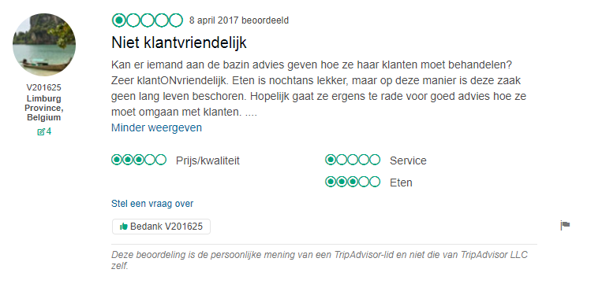
6. Bronnen
http://www.cim.be/downloads.php?files=Doctoraat+Katrien+Berte.pdf
http://mens-en-samenleving.infonu.nl/communicatie/104216-effectiviteit-van-reclame.html
https://associatie.kuleuven.be/np/beecom/wegwijzers/Een%20geschikt%20medium%20kiezen.pdf
https://mediawijs.be/dossiers/dossier-reclamewijsheid/online-reclame
https://mediawijs.be/dossiers/dossier-reclamewijsheid/welke-reclamevormen-vinden-we-terug-sociaalnetwerksites
https://mediawijs.be/tools/lespakket-reclamewijsheid-secundair
https://onderwijs.hetarchief.be/media/koppen-instasucces/r2USZdTPgUSWZMYASZEEvTq5
http://deredactie.be/cm/vrtnieuws/cultuur%2Ben%2Bmedia/media/1.3022470
https://www.youtube.com/watch?v=YWClV7rSfmk
https://www.demorgen.be/buitenland/united-airlines-krijgt-klappen-op-de-beurs-topman-excuseert-zich-dan-toch-voor-behandeling-passagier-be79c5f4/

